Ｎ２文法 第１６課 だからー１

１．～によって
★名詞＋
名詞＋による＋名詞
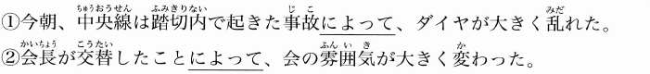

２．～ものだから・もので・もの
★簡体（ナ形―な・名詞―な）＋ものだから・もので
簡体＋もの
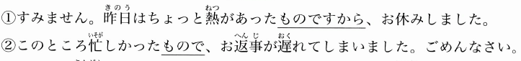

３．～おかげだ・せいだ
★名詞―の・動詞・形容詞（ナ形―な）＋

４．～あまり・あまりの～に
★名詞―の・動詞・形容詞肯定（ナ形―な）＋
あまりの＋名詞＋に

５．～につき
★名詞＋
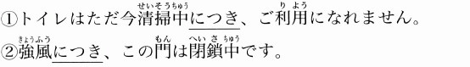
第１６課 練習問題

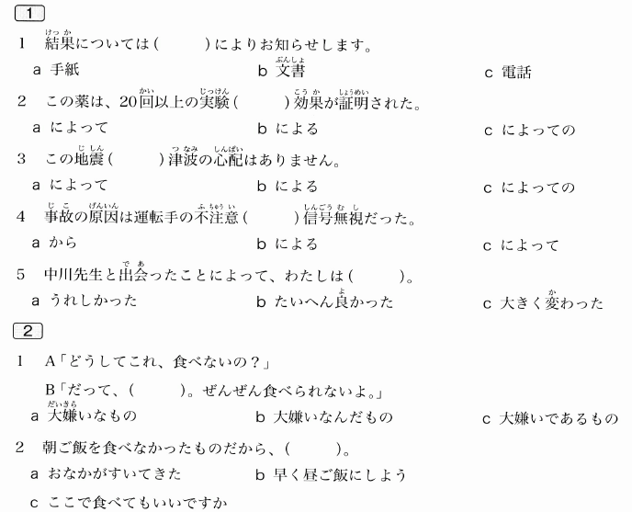
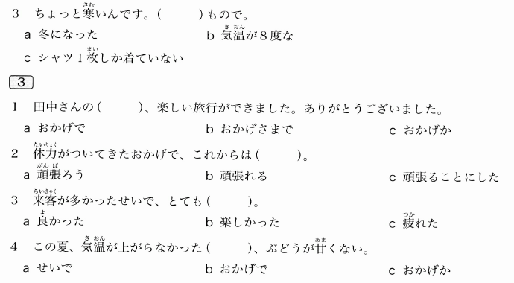
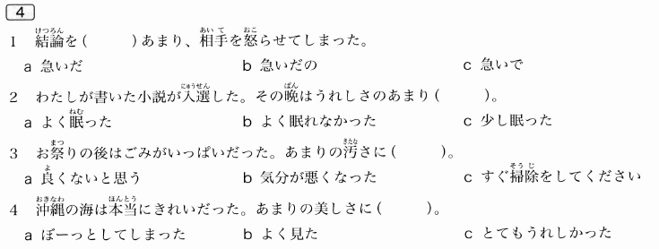
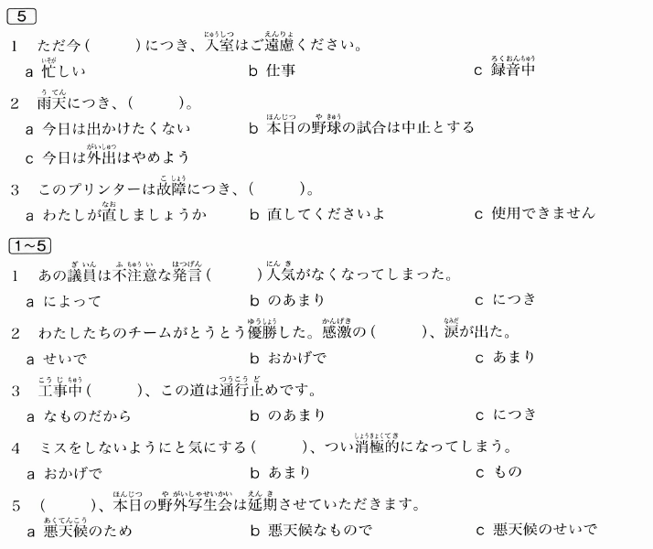

Ｎ２文法 第１７課 だからー２

１．～ことだし
★簡体（ナ形―な・である/名詞―の・である）＋
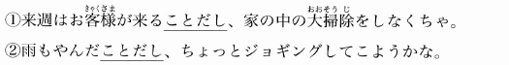

２．～のことだから
★名詞＋
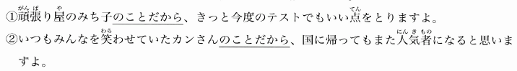

３．～だけに
★名詞・簡体（ナ形―な・である/名詞―である）＋
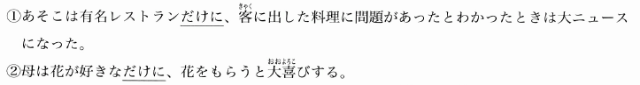

４．～ばかりに
★名詞・簡体（ナ形―な・である/名詞―である）＋
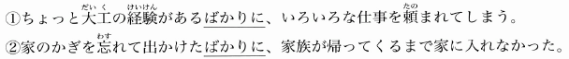

５．～からには・以上（は）・上は
★簡体（ナ形―である/名詞―である）＋からには・以上（は）
動詞辞書形・た形＋上は

第１７課 練習問題

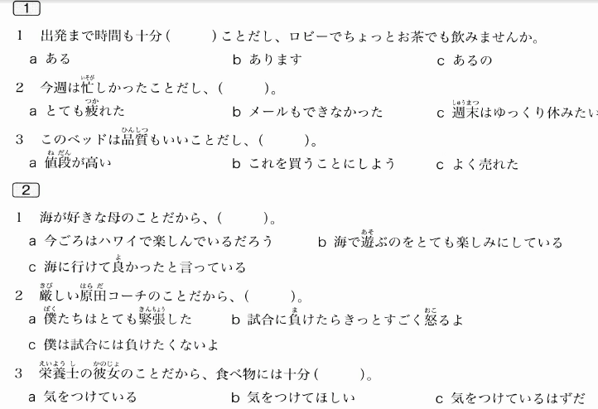
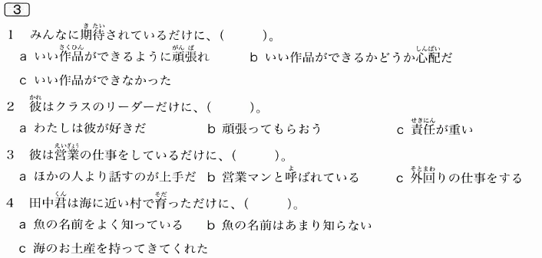

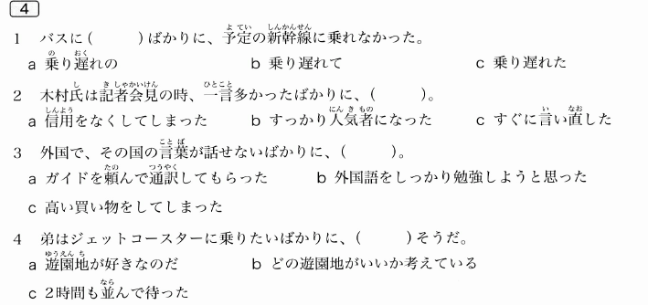
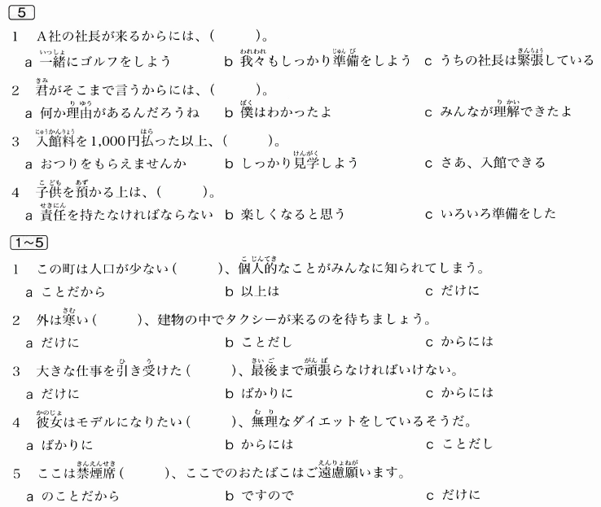
Ｎ２文法 第１８課 ～できない・困難だ・できる

１．～がたい
★動詞ます形＋
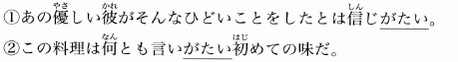

２．～わけにはいかない・わけにもいかない
★動詞辞書形・ない形＋
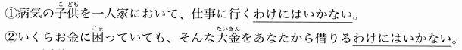

３．～かねる
★動詞ます形＋
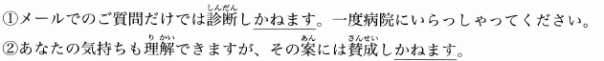

４．～ようがない
★動詞ます形＋
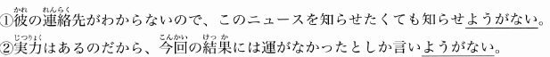

５．～どころではない
★名詞・動詞辞書形＋

６．～得る・得ない
★動詞ます形＋
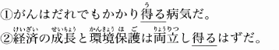
第１８課 練習問題

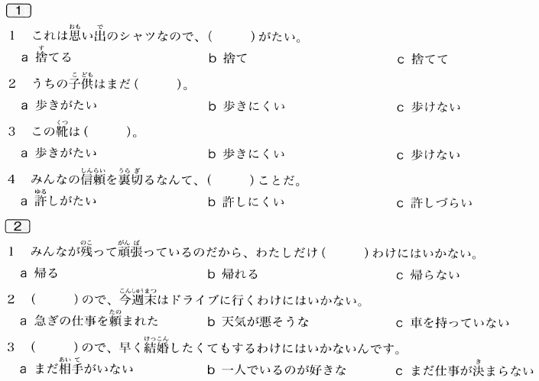
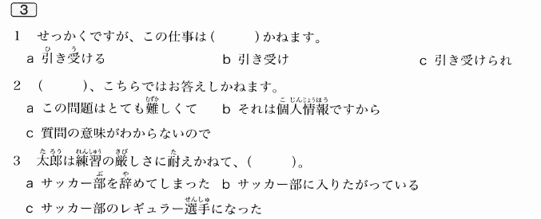
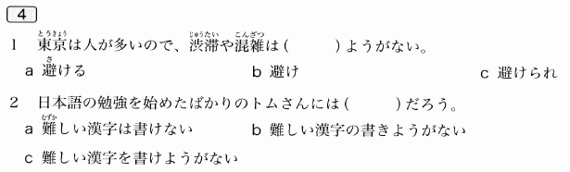
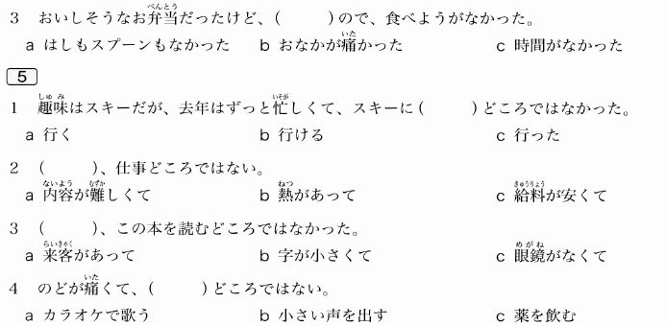
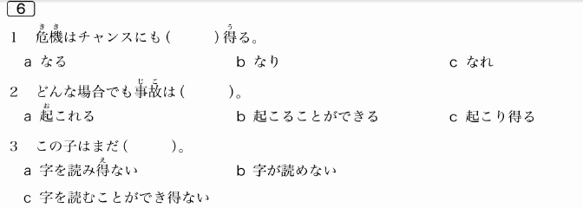
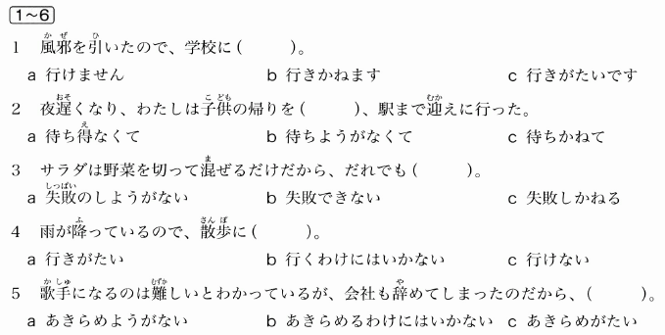

Ｎ２文法 第１９課 を見て評価すると・の立場で評価すると

１．～わりに（は）
★名詞―の・動詞簡体・形容詞簡体（ナ形―な・である）＋
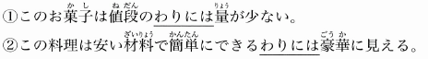

２．～にしては
★名詞・動詞簡体・形容詞簡体（ナ形―である・名詞―である）＋
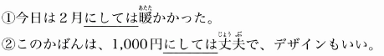

３．～だけ（のことは）ある
★名詞・動詞簡体・形容詞簡体（ナ形―な）＋
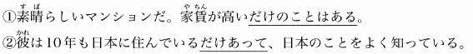

４．～として
★名詞＋
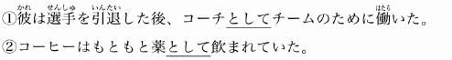

５．～にとって
★名詞＋
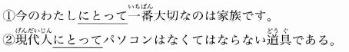

６．～にしたら・にすれば・にしてみれば・にしても
★名詞＋

第１９課 練習問題

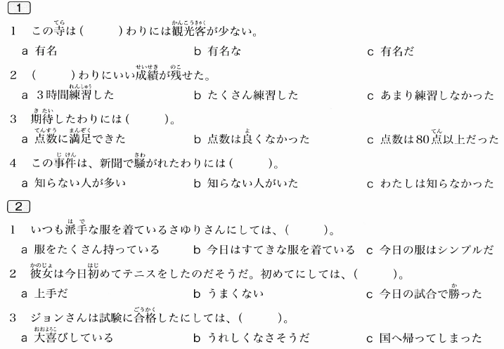
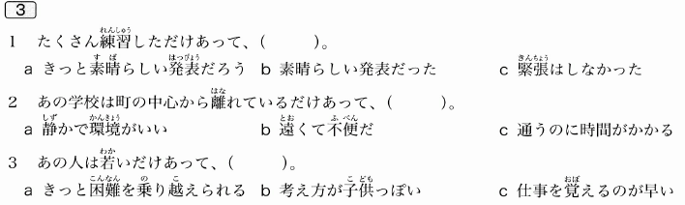
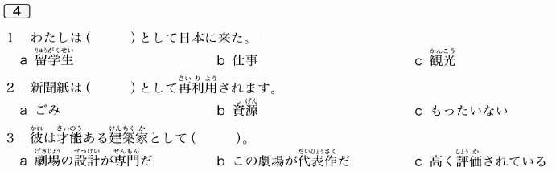
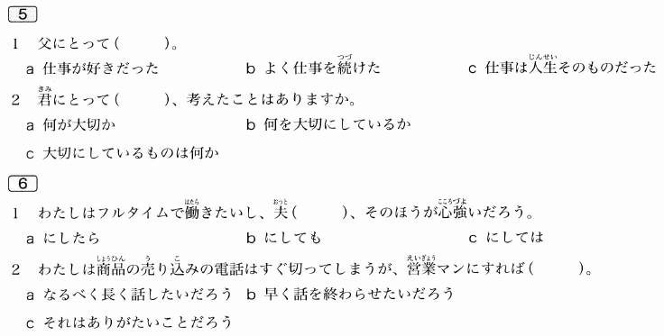
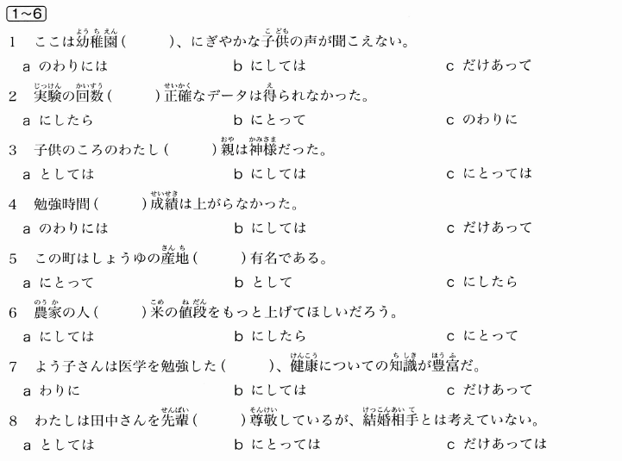

Ｎ２文法 第２０課 結果はどうなったか

１．～たところ
★動詞た形＋
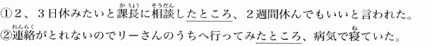

２．～きり
★動詞た形＋
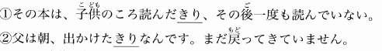

３．～あげく
★名詞―の・動詞た形＋
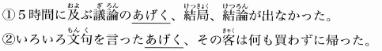

４．～末（に）
★名詞―の・動詞た形＋
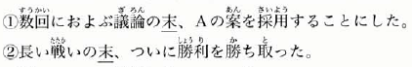

５．～ところだった
★動詞辞書形・ない形＋
１）あ、今日は１５日か。うっかり約束を忘れるところだった。
２）気を付けてくださいよ。気がつくのが遅かったら家事になるところでしたよ。

６．～ずじまいだ
★動詞ない形＋
１）いろんな人に聞いてみたが、結局田中さんの連絡先は分からずじまいだった。
２）彼女にラブレターを書いたけれど、勇気がなくて出せずじまいだった。

第２０課 練習問題

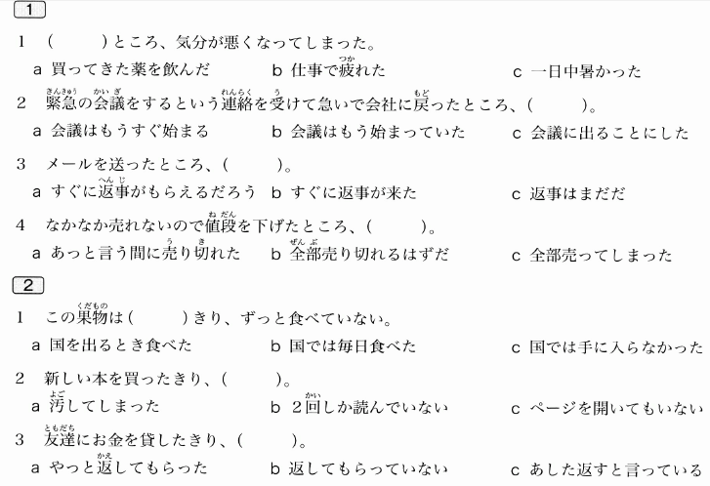
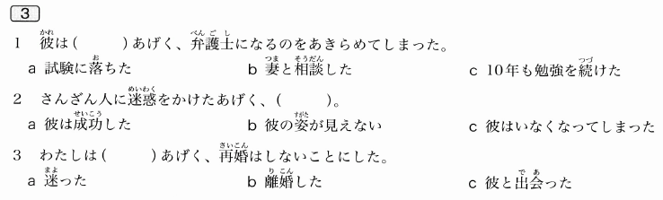
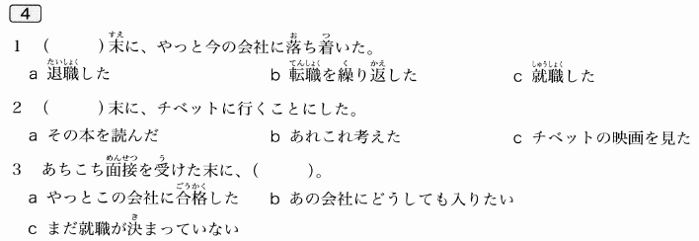
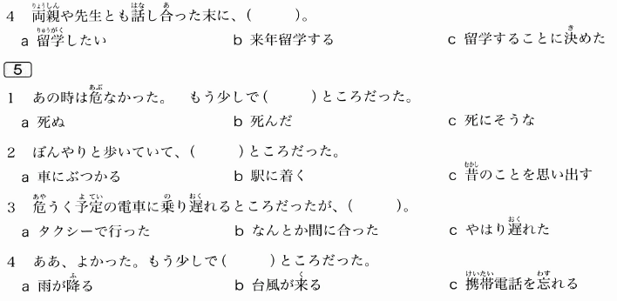
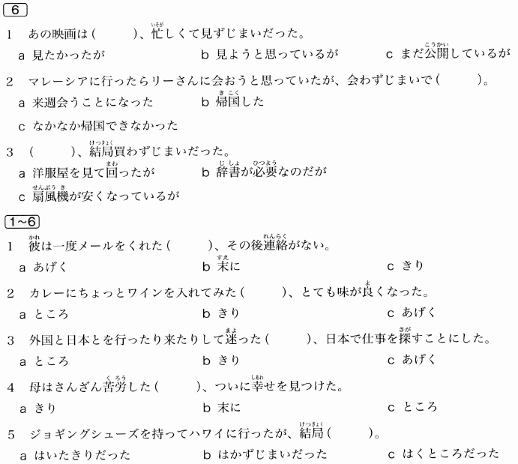

第１－２０課 練習問題

